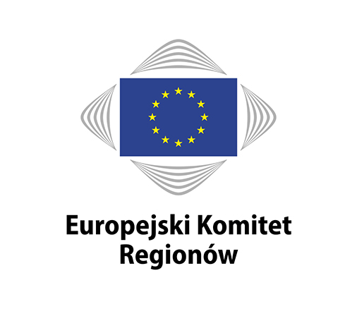
PL

DEKLARACJA KONFERENCJI PRZEWODNICZĄCYCH
EUROPEJSKIEGO KOMITETU REGIONÓW
4 LIPCA 2023 R.

PLAN DZIAŁANIA NA RZECZ WYBORÓW EUROPEJSKICH W 2024 R.

REGIONY I MIASTA NA RZECZ SILNIEJSZEJ,
SPRAWIEDLIWSZEJ I BARDZIEJ DEMOKRATYCZNEJ EUROPY

Za niecały rok miliony wyborców z regionów i miast w Unii Europejskiej zostaną zaproszone do głosowania w wyborach europejskich w 2024 r. Zapewnienie wysokiej frekwencji będzie miało kluczowe znaczenie dla przyszłości Unii Europejskiej.

Demokracja Unii Europejskiej jest wyjątkowa, gdyż łączy trzy poziomy sprawowania rządów: lokalne i regionalne, krajowe oraz europejskie. Dlatego wszyscy wybrani przedstawiciele muszą połączyć siły i współpracować, aby znaleźć długofalowe rozwiązania dla wyzwań naszych czasów. Regiony i miasta zmagają się m.in z pandemią COVID-19, katastrofami klimatycznymi, kryzysem energetycznym, zmianami demograficznymi i przyjęciem milionów uchodźców z Ukrainy.

Ponad milion demokratycznie wybranych przedstawicieli na szczeblu regionalnym i lokalnym odpowiada wspólnie za 50% inwestycji publicznych w UE. Dlatego podczas kampanii wyborczej, w negocjacjach w sprawie Programu strategicznego na lata 2024–2029, priorytetach politycznych przyszłej kadencji parlamentarnej oraz w kolejnym orędziu o stanie Unii trzeba podkreślić, że podstawowe partnerstwo z miastami i regionami UE jest niezbędne do tego, by polityka UE przynosiła naszym obywatelom konkretne rezultaty oraz by wzmocnić jej demokratyczną legitymację.

W związku z tym Konferencja Przewodniczących Europejskiego Komitetu Regionów wzywa wszystkie europejskie partie polityczne, ich członkinie i członków na szczeblu krajowym i niższym niż krajowy, kandydatki i kandydatów do Parlamentu Europejskiego oraz głównych pretendentów do przewodniczenia Komisji Europejskiej, a także liderów unijnych i krajowych biorących udział w kampanii do zobowiązania się do:

promowania większej spójności terytorialnej, społecznej i gospodarczej oraz solidarności, m.in. za pomocą budżetu UE, który będzie dostosowany do potrzeb, przy pełnym poparciu dla bardziej zdecydowanej polityki spójności, która jest najważniejszą polityką inwestycyjną Unii, jeśli chodzi o wspieranie wszystkich regionów we wdrażaniu zielonej i cyfrowej transformacji. Oznacza to konkretnie wyjście naprzeciw potrzebie uproszczenia i podjęcia działań, aby zapewnić trwałe zdolności administracyjne na szczeblu lokalnym i regionalnym;

wzmocnienia partnerstw z władzami lokalnymi i regionalnymi, biorąc pod uwagę ich wysoki poziom zaufania wśród obywateli oraz fakt, że 70% prawodawstwa UE bezpośrednio oddziałuje na poziom lokalny i regionalny. Dlatego władze lokalne i regionalne powinny być bardziej zaangażowane w kształtowanie polityki UE zgodnie z zasadą aktywnej pomocniczości i zaleceniami Konferencji w sprawie przyszłości Europy;

zmobilizowanie ponad miliona demokratycznie wybranych przedstawicieli władz lokalnych i regionalnych w całej Europie do zaangażowania się w dialogi lokalne z udziałem młodych demokratycznie wybranych polityków oraz radnych lokalnych i regionalnych, nie tylko podczas zbliżającej się kampanii, ale też niezależnie od niej, w wyborach na wszystkich szczeblach w celu wzmocnienia demokratycznej odpowiedzialności obywateli.

Respektując te zobowiązania, a także podstawowe wartości i zasady UE, możemy zadbać o to, by podczas nadchodzącej kadencji instytucji europejskich wszystkie regiony i miasta mogły zabrać głos i mieć swoje wyraźne miejsce, z korzyścią dla ogółu obywatelek i obywateli Unii Europejskiej.

_____________

Konferencja Przewodniczących, z przewodniczącym Europejskiego Komitetu Regionów na czele, skupia liderów wszystkich grup politycznych reprezentowanych w Europejskim Komitecie Regionów (Europejskiej Partii Ludowej, Partii Europejskich Socjalistów, Renew Europe, Europejskich Konserwatystów i Reformatorów, Przymierza Europejskiego i Zielonych), a także pierwszego wiceprzewodniczącego.

